Indstillingsskema til Fraværsteamet ”Godt du kom”
Kommunale skoler mailer indstillingen til PPR: ppr@hjoerring.dk
Fri- og privatskoler sender indstillingen til PPR via sikker post.
Vi forventer at:
- Indstillingsskemaet udfyldes af elevens lærere og evt. skoleleder.
- Punkt 8 i indstillingsskemaet udfyldes af forældrene.
- Indstillingsskemaet skal være gennemgået med og underskrevet af forældrene, inden det sendes til PPR.
Elevens navn, CPR nr., skole og klasse
Forældrenes navn, telefonnummer og mailadresse
Kontaktlærer-/pædagogs navn, telefonnummer og mailadresse
Skoleleders navn, telefonnummer og mailadresse
Navn på PPR-psykolog og socialrådgiver | PPR-psykolog:  Socialrådgiver:
Dato

1. For at sikre en tværfaglig indsats, har vi brug for at vide, hvem der er/har været inddraget i sagen. Sæt kryds:
AKT/inklusionsvejleder  Læsekonsulent  Uddannelses og Erhvervsvejleder (UE)  PPR Psykolog  Socialrådgiver  Jobcenter  Kløvergården  Kontaktperson | Familiepleje/aflastningsfamilie  SSP konsulent  Psykiatrien  Fysio-/ergoterapeut  Tale-/hørekonsulent  Sundhedsplejerske  Andet netværk

2. Børnelinealen.
Angiv jeres vurdering på Børnelinealen:

https://hjoerring.familiedialog.dk/p-5-0-1.php

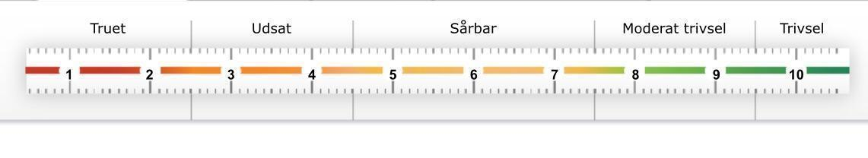
Gult område: Vurdér om der skal sendes en underretning.
Orange område: Skolen har pligt til at underrette Familieafdelingen.
Rødt område: Skolen har pligt til at underrette Familieafdelingen.

3. Analyse
 | Hvad bekymrer?  Hvilke udfordringer ser du, at eleven har? |  | Hvad fungerer?  Hvilke styrker ser du, at eleven har?
Individ perspektiv  Elevens skoleforhold og læring  - Indlæringsevne, sproglige udvikling, koncentrationsevne, motivation og ambitioner.  - Deltagelse i det faglige læringsfællesskab – herunder data om det konkrete faglige niveau i fagene. | BESKRIV TEGN/EKSEMPLER: |  | BESKRIV TEGN/EKSEMPLER:
Elevens sundhedsforhold  - Fysiske forhold (fx kostvaner, søvnvaner, motorik, fysisk aktivitet).  - Psykiske forhold (fx funktionsnedsættelse, diagnose og lægeundersøgelser). | BESKRIV TEGN/EKSEMPLER: |  | BESKRIV TEGN/EKSEMPLER:
Elevens udvikling og adfærd  - Sindsstemning/følelses-mæssig tilstand.  - Temperament og selvkontrol.  - Kommunikation (fx evne til dialog, forståelse og fremstilling af meddelelser) | BESKRIV TEGN/EKSEMPLER: |  | BESKRIV TEGN/EKSEMPLER:
Elevens hjemmeforhold  - Familiære forhold (fx relationer, samspil, historie).  - Familiens netværk (privat og professionelt).  - Skole/hjemsamarbejde. | BESKRIV TEGN/EKSEMPLER: |  | BESKRIV TEGN/EKSEMPLER:
Elevens fritid  - Venner.  - Legeaftaler.  - Deltagelse i fritidsaktiviteter, SFO, klub. | BESKRIV TEGN/EKSEMPLER: |  | BESKRIV TEGN/EKSEMPLER:
Kontekst perspektiv  Relationer  Hvilke relationer i skolen indgår eleven i?  Hvordan påvirker disse relationer elevens udfordringer?  - Klassekammerater.  - Lærere, pædagoger, andre voksne. | BESKRIV TEGN/EKSEMPLER: |  | BESKRIV TEGN/EKSEMPLER:
Læringsmiljøet | Hvad kendetegner de situationer, hvor eleven er udfordret? |  | Hvad kendetegner de situationer, eleven mestrer?
Aktør perspektiv  Fokus på elevens virkelighedsopfattelse og mestring  (”udfordringen set gennem elevens øjne”) | Hvis vi spurgte eleven, hvad vil han/hun så sige, at der sker i de situationer, hvor han/hun er udfordret?  Hvornår og hvordan kan elevens opfattelse af sig selv og sine udfordringer forværre situationen? |  | Hvis vi spurgte eleven, hvad vil han/hun så sige, at der sker i de situationer, hvor han/hun er lykkes?  Hvornår og hvordan kan eleven hjælpe sig selv, når han/hun er udfordret?
Eventuelle øvrige oplysninger, der belyser elevens udvikling og mistrivsel:
4. Hvilke udfordringer opleves? Sæt kryds(er)
Skolefravær  Angiv %:_______ | Eleven føler sig uden for fælles-skabet/mobning | Adfærds-mæssige forhold | Evt. diagnose(r) (angiv hvilke(n)) | Angst/ ængstelighed | Familiære forhold | Andre tegn på mistrivsel

4.a Beskrivelse af elevens fraværsmønster: Ugedage, tidspunkter, fag m.m.

5. Beskriv hvad skolen allerede har gjort eller gør for at afhjælpe barnet ift. udfordringen, og hvilken effekt det vurderes at have.

6. Hvad ønskes der hjælp til?

7. Hvordan er forældrene inddraget ift. udfordringen?

8. Hvordan oplever forældrenes udfordringen (udfyldes af forældrene)?

9. Indstillingen er læst og gennemgået med elevens forældre d. ___________________

__________________________________ ________________________________ __________________________________
Underskrift mor/værge Underskrift far/værge Underskrift skoleleder

